Natalia Gregorio, überarbeitet von M. Seeger

9. Sitzung (15.10.08) << 8. Sitzung

Wir beginnen diese Sitzung mit der Erzählung wie die TA 2 entwickelt wurde und wie wir als Lehrer unseren Schülern die entsprechenden Aufgaben stellen. Michael sagt, dass es wichtig ist, wie lange die Arbeit dauern soll. Wir sollen unsere Schüler mit „du“ oder „ihr“ anreden. In Argentinien ist es besser mit „du“ anzureden, weil wir keinen Unterschied haben zwischen „ustedes“ y „vosotros“.
Die Themen, die wir gemacht haben, sind folgendes:
- Kommentar zu TA 2 Verbesserung des Rasters >>
- Zwischenfeedback:
- „Sprechen“: allgemeine Grundsätze
Michael zeigt uns den Unterschied zwischen „Mittelfertigkeit“ und „Zielfertigkeit“.
Was passiert mit demTransfer von Mittelfertigkeit zur Zielfertigkeit?
Unter „Mittelfertigkeit“ versteht man, wie die Schüler im Unterricht. Sie haben immer denselben Kontext und dieselbe Routine. Sie wiederholen immer dieselben Strukturen. Sie lernen mit den Texten, die sie im Buch haben. Das Problem ist, dass das nicht das wirkliche Leben ist. Wenn die Schüler sich in einer Realsituation befinden, versagen sie; sie kommen nicht auf die richtigen Wörter, die zu dieser Situation am besten brauchen. Es fehlen ihnen die Wörter, wenn sie mit etwas Fremdem konfrontiert sind. Der Lehrer soll diese Routine beim Unterricht häufig brechen und Realsituationen erfinden, damit die Schüler sie zu bewältigen lernen.
Wir machen Bienenkorb, indem wir diskutieren und Beispiele geben, wo und wann diese Probleme beim Sprechen in der Wirklichkeit erscheinen.
Dann besprechen wir, wie wir als Lehrer diese Probleme der Schüler lösen können.
z.B. Die Phonetik mit den Zungenbrecher üben.
Wir üben einige Zungenbrecher im Unterricht.
Wir schätzen wie viele Wörter wir für eine gelingende Kommunikation beherrschen müssen und wie viele für das Verstehen.

- Übung zur Erweiterung des Wortschatzes (47 Kettenübung):
Wir machen das Spiel im Unterricht

Der Lehrer beginnt das Spiel so: „Ich fahre nach Deutschland. Ich packe meinen Koffer. Ich nehme mit:...“. Jeder Schüler soll ein neues Objekt hinzufügen und die schon von den anderen Erwähnten wiederholen, bis man nicht mehr weitermachen kann.

Bei einer großen Klasse sollte man 18 Wörter behalten.
Regelmäßige Wiederholungen sind ausgesprochen wichtig, damit das Gelernte den Weg vom Kurzzeit- ins Langzeitgedächtnis findet. Hausaufgaben sind ein wesentlicher Bestandteil dieser Festigung. Aber auch im Unterricht sollten Wortschatz und Strukturen zumindest in der ersten Zeit nach ihrer Einführung öfters wiederholt werden.
Dann nehmen wir das Buch „Fertigkeit Sprechen“ auf Seite 49. Wir lesen mit unserem Partner den Text: „Wie Sie Ihre Deutschlernenden garantiert zum Sprechen bringen können“. Wir sollen drei Sätzen aussuchen, die wir am besten finden für das Lehren der Sprache. Im Plenum sollen wir erzählen, warum wir diese Sätze ausgesucht haben.

- Diskusmittel zu diversen Sprechakten: ergänzen Sie Arbl. M 3
Wir wechseln unseren Partner und finden die Diskusmittel zu diversen Sprechakten. Wir ergänzen das Blatt mit den verschiedenen Ausdrücken, die wir schon kennen.
- Visualisierungen im Klassenzimmer: Plakate (sein und haben) M 4
Michael zeigt uns das Plakat von dem Unterschied zwischen den Verben, die im Partizip das Hilfsverb sein oder haben benutzen. Durch Visualisierung und Systematisierung wird den Lernenden die Verarbeitung und das Behalten von Satzstrukturen, Formen und Funktionen wesentlich erleichtert. Bei Grammatikdarstellung im Plakat wurde deshalb größter Wert auf Klarheit, Übersichtlichkeit und Markierung zum sofortigen Erkennen der wichtigen Information gelegt.
- Redundanz: Wiederholung mit Karten
Wir üben in der Methode „Paare-Passanten“ mit den Karten, in denen die neuen Begriffe, die wir im Unterricht gerade gelernt haben, aufgeschrieben wurden. Auf den Signal hin soll jeder seinem Partner sein neues Wort erklären.
- >> Folie: Mit Bildern zum Sprechen bringen (Infinitiv oder wenn)
Wir müssen ein Bild von der Folie aussuchen und einen Satz mit „wenn“ oder „infinitiv“ bilden.

- Wir wiederholen nochmal die Kettenübung, mit den selben Wörtern wie früher.
Nächstes Mal werden wir die Kettenübung mit den selben ausgewählten Wörtern machen aber rückwärts. Michael sagt uns, dass es wichtig ist, die feste Strukturen zu lernen und dann zu brechen.

verbessertes Raster für Unterrichtsskizze

- Ss können Weg richtig beschreiben (kommunikativ).
- Ss verwenden unterschiedliche Lokalpräpositionen mit dem passenden Kasus sprechend und schreibend.

 | Zeit | AA (wörtl. Rede) | AA (Erläuterung) | Beschreibung/Begründung | Material/Raum
1 | 3 | Carlos, geh durch den Raum und wähle dabei einen bestimmten Weg um die aufgestellten Hindernisse herum. Schließe deinen Weg mit einer Handlung ab. | Rest der Klasse merkt sich den Weg. | Motivation; Anknüpfung an Bekanntes; Spiel; Einstieg; Gedächtnistraining | Stühle im Raum wild verteilen
2 | 3 | Wer macht den Weg nach? |  | Aktivierung  2 Freiwillige versuchen es
3 | 10 | Wir beschreiben diesen Weg verbal.  Schreib an die Tafel | Wir sammeln an der Tafel | Für die verbale Beschreibung des Weges brauchen wir Nomen, Verben, Lokalpräpositionen | TA s.u. (M 1)
4 | 3 | Schaut dir das Bild und die 4 Sätze an; präge dir die Sätze ein. |  | Unterscheidung Akkusativ (Bewegung)und Dativ (Zustand) mit und ohne Text | Bild und Text s.u.  (M 2)
5 | 10 | Sprich über die 4 Situationen |  | Text abdecken; aktives Sprachhandeln; Drill
6 | 10 | Beschreibe jetzt den Weg, den Carlos gemacht hat |  | PL mündlich mit der Hilfe des Lehrers; mehrere Ss kommen dran
7 | 15 | Schreib diesen Text auf: verwende dabei mindest 3 Verben und 6 Präpositionen. 5-7 Sätze. | PA >> HA | Vertiefung/Übung:  Um das Schreiben zu erleichtern beginnen die Ss in PA; sie stellen den Text als HA fertig
 | 39/54

M 1: Tafelanschrieb (TA)

Nomen | Verben | Präpositionen
Stuhl  Tisch,  Fenster  Wand  Tafel | gehen  laufen  kommen  abbiegen  sich wenden nach  stehen  sich setzen  sitzen | hinter  über  auf  vor  um ... herum  unter  (links/rechts) usw.

(M 2) Bild und Text
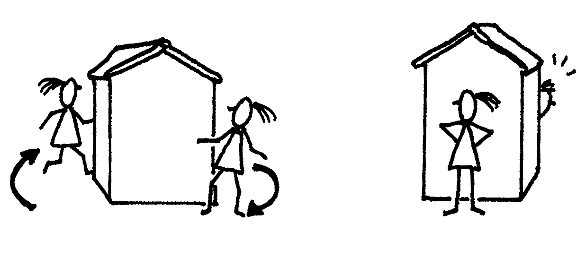
Clara geht hinter das Haus. | Sie ist jetzt hinter dem Haus.
Clara kommt wieder vor das Haus. | Jetzt steht sie vor dem Haus.
Bewegung  wohin? >> Akkusativ | Zustand  wo? >> Dativ

M 3 Diskursmittel zu diversen Sprechakten

Ergänzen Sie 2-5 Diskursmittel

nach der Meinung fragen

Glaubst du?

seine Meinung sagen
Ich glaube/finde, (dass) ...

klar widersprechen
Das stimmt (aber/doch) nicht!

Überzeugungen ausdrücken

Es ist doch klar, dass ...

Unsicherheit ausdrücken
Ich bin mir nicht sicher, (w-/ob)

vorsichtig widersprechen
Kann sein, aber ...

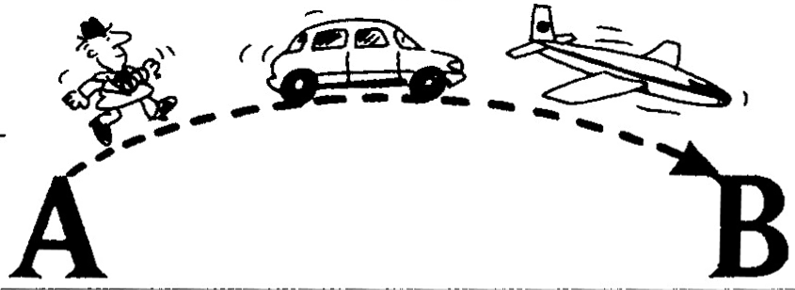
M 4 sein und haben
sich fortbewegen: >>> wohin?

sein und bleiben
und Verben der Fortbewegung wie
gehen, fahren, fliegen ....
bilden das Perfekt mit sein
die meisten anderen mit haben

Mittel-
fertigkeit

Sprechen als Unterrichtsroutine, „Laborsituation“

Zielfertigkeit

Sprachliches Handeln in Realsituationen

Mitteilungswortschatz

aktiv, etwa 2.000 Wörter Grundwortschatz

Verstehenswortschatz

kontextsensitiv, passiv, reproduktiv etwa 8.000 Wörter

8.000 Wörter

Verstehens-Grundwortschatz

Grammatik-Plakate

hängen zur Visualisierung im Klassenzimmer

Mitteilungswortschatz

aktiv, etwa 2.000 Wörter Grundwortschatz

Grammatik-Plakate

hängen zur Visualisierung im Klassenzimmer

